Android Activity 跳转课程作业

作业目标

- 掌握显式跳转（Explicit Intent）的用法，能够从一个Activity启动另一个指定的Activity。
Page1 page2
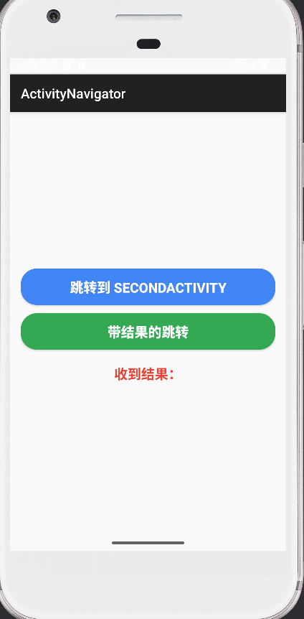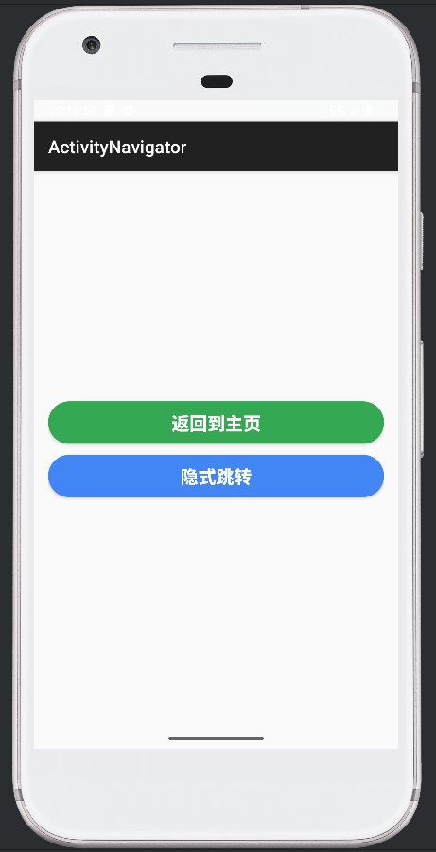
- 掌握隐式跳转（Implicit Intent）的用法，能够通过Action和Category启动符合条件的Activity。
Page2 page3
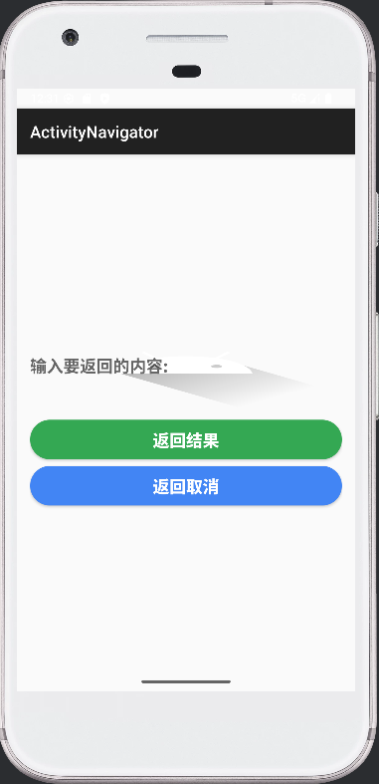

- 掌握带返回结果的跳转（Start Activity for Result），能够从子Activity返回数据给父Activity。
Page3 page1
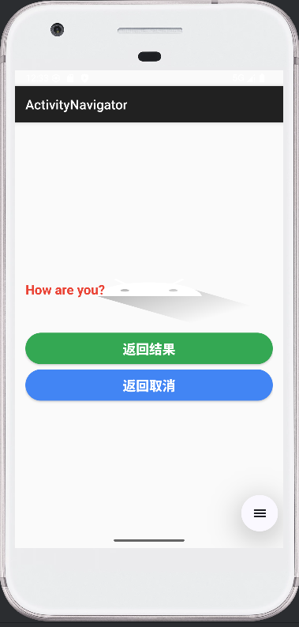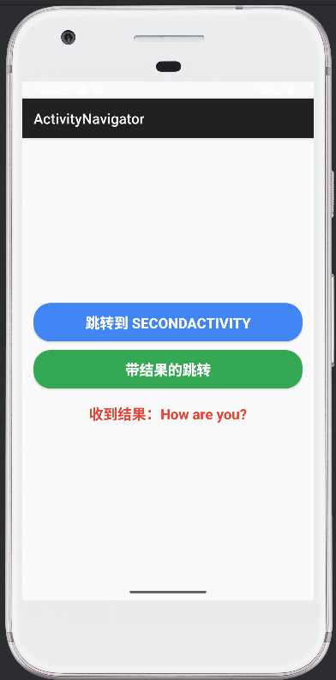
4. 在 `MainActivity` 中，为 “启动带结果的跳转” 按钮添加一个长按监听器。

长按按钮时，弹出一个 `Toast` 提示用户“长按启动了带返回结果的跳转！”。
Page1 page3
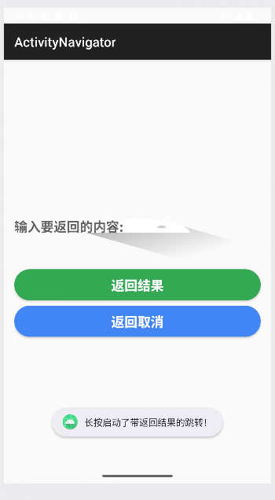
5. 在 `ThirdActivity` 中，添加一个名为 "返回取消" 的按钮。点击后，使用 `setResult(Activity.RESULT_CANCELED)` 并 `finish()`，在 `MainActivity` 的 `onActivityResult` 中处理这个取消操作。
Page3 page1
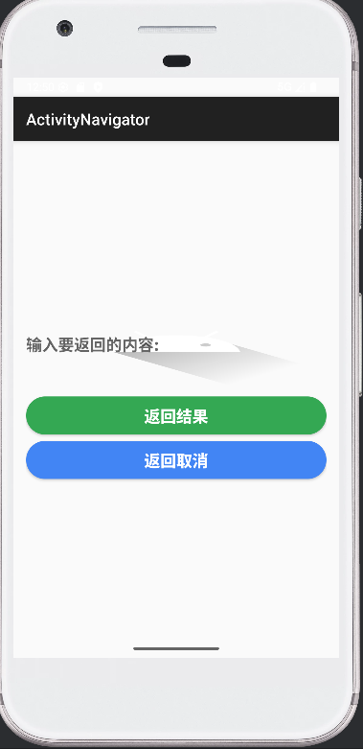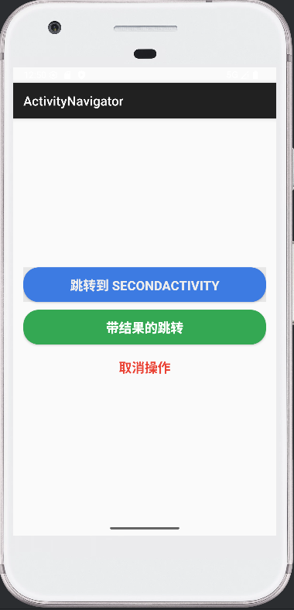

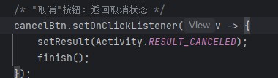

实现要点：

1. 显式跳转
`MainActivity` 中用 `Intent(当前Activity.class, SecondActivity.class)` 启动
`SecondActivity` 点按钮调用 `finish()` 返回

2. 隐式跳转
定义 Action 字符串（如 `"VIEW_THIRD"`）
`SecondActivity` 创建 Intent 并设置该 Action
`AndroidManifest.xml` 中为 `ThirdActivity` 添加 `<intentfilter>`，配置相同 Action 和 `DEFAULT` Category

3. 带返回结果
`MainActivity` 调用 `startActivityForResult(intent, 101)`
`ThirdActivity` 设置结果：`setResult(RESULT_OK, intent)` + `finish()`
`MainActivity` 重写 `onActivityResult()`，判断 requestCode 和 resultCode，取出数据更新 UI

4. 加分项
长按按钮：设置 `setOnLongClickListener`，弹出 Toast
“返回取消”按钮：调用 `setResult(RESULT_CANCELED)` 后 finish

README
作业内容

请完成一个名为 "Activity Navigator" 的Android应用。该应用包含三个核心Activity：

`MainActivity`：应用的入口。它将作为所有跳转的起点和终点。
`SecondActivity`：一个用于演示显式和隐式跳转的中间Activity。
`ThirdActivity`：一个用于演示带返回结果跳转的子Activity。

作业详细步骤

第一部分：显式跳转

1. 在 `MainActivity` 的布局文件中，添加一个名为 "跳转到 SecondActivity" 的按钮。
2. 在 `MainActivity` 的代码中，为该按钮设置点击事件监听器。
3. 在点击事件中，使用显式Intent（`Intent(Context packageContext, Class<?> cls)`）启动 `SecondActivity`。
4. 在 `SecondActivity` 的布局文件中，添加一个名为 "返回到主页" 的按钮。
5. 在 `SecondActivity` 的代码中，为该按钮设置点击事件，并使用 `finish()` 方法结束当前Activity，返回到 `MainActivity`。

第二部分：隐式跳转

1. 在 `SecondActivity` 的布局文件中，添加一个名为 "隐式跳转" 的按钮。
2. 在 `SecondActivity` 的代码中，为该按钮设置点击事件监听器。
3. 在点击事件中，创建一个隐式Intent。
Action: 自定义一个字符串常量，例如 `"com.example.action.VIEW_THIRD_ACTIVITY"`。
Category: `Intent.CATEGORY_DEFAULT`。
4. 在 `AndroidManifest.xml` 文件中，为 `ThirdActivity` 的 `<activity>` 标签添加一个 `<intentfilter>`。
`action` 标签的 `android:name` 属性设置为你在上一步中定义的 Action。
`category` 标签的 `android:name` 属性设置为 `android.intent.category.DEFAULT`。
5. 运行应用，点击“隐式跳转”按钮，确认可以成功启动 `ThirdActivity`。

第三部分：带返回结果的跳转

1. 在 `MainActivity` 的布局文件中，添加一个名为 "启动带结果的跳转" 的按钮，以及一个用于显示返回结果的 `TextView`。
2. 在 `MainActivity` 的代码中，为该按钮设置点击事件监听器。
3. 在点击事件中，使用 `startActivityForResult()` 方法启动 `ThirdActivity`。
为这个跳转设置一个唯一的请求码（`requestCode`），例如 `101`。
4. 在 `ThirdActivity` 的布局文件中，添加一个 `EditText` 和一个名为 "返回结果" 的按钮。
5. 在 `ThirdActivity` 的代码中，为“返回结果”按钮设置点击事件。
6. 在点击事件中，创建一个新的 `Intent` 对象，并将 `EditText` 中的文本作为额外数据（Extra）放入Intent中。
例如：`intent.putExtra("result_data", "你输入的文本")`。
7. 使用 `setResult(int resultCode, Intent data)` 方法设置返回结果。
`resultCode` 设置为 `Activity.RESULT_OK`。
8. 调用 `finish()` 方法结束 `ThirdActivity`。
9. 回到 `MainActivity`，重写 `onActivityResult(int requestCode, int resultCode, Intent data)` 方法。
10. 在 `onActivityResult` 方法中，根据 `requestCode` 和 `resultCode` 判断是否为预期的返回结果。如果是，从 `data` Intent 中获取返回的文本数据，并更新 `MainActivity` 的 `TextView`。

加分项

在 `MainActivity` 中，为 “启动带结果的跳转” 按钮添加一个长按监听器。

长按按钮时，弹出一个 `Toast` 提示用户“长按启动了带返回结果的跳转！”。

在 `ThirdActivity` 中，添加一个名为 "返回取消" 的按钮。点击后，使用 `setResult(Activity.RESULT_CANCELED)` 并 `finish()`，在 `MainActivity` 的 `onActivityResult` 中处理这个取消操作。

作业提交要求

提交完整的Android Studio项目文件夹。
项目代码应清晰、有注释，遵循良好的编码规范。
提供一个简短的文档（可以是README文件），说明你如何实现了上述功能，并附上应用的运行截图。

